Concasseur à axe vertical série B
Link: Gallerie Obtenir ce produit Prix
Le concasseur à axe vertical série B est un broyeur de haute performance, basant sur une recherche de la fabrication des équipements miniers et une introduction de technique avancée. Par rapport aux autres concasseurs, le Concasseur à axe vertical a une efficacité et une production plus haute surtout pour des matériaux durs.
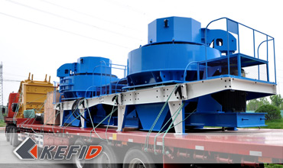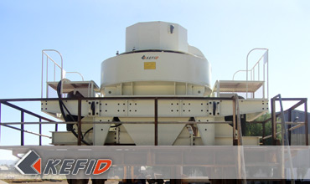

Application
Le concasseur à axe vertical série B est largement utilisé pour écraser les minéraux métalliques et non métalliques, les matériaux de construction, le sable artificiel et le concassage de toutes sortes de scories métallurgiques.

Données Techniques
Modèle |  | B-7611 | B-8518 | B-9526 | B-1140
Capacité de production (t/h) | Alimenter par chute et central | 120-180 | 200-260 | 300-380 | 450-520
 | Alimenter Central | 60-90 | 100-130 | 150-190 | 225-260
Matière à traiter(mm) | Matière souple | ≤35 | ≤40 | ≤45 | ≤50
 | Matière dure | ≤30 | ≤35 | ≤40 | ≤45
Vitesse de rotation (r/min) |  | 1700-1800 | 1520-1690 | 1360-1510 | 1180-1310
Puissance moteur double kW |  | 110-150 | 180-220 | 264-320 | 400-440
Dimension L×A×H (mm) |  | 3700×2150×2100 | 4140×2280×2425 | 4560×2447×2778 | 5000×2700×3300
Poids(t) |  | 7.8 | 10.3 | 16 | 25.6
Source électricité |  | 380v；50Hz
Capteur vibrant |  | champs d’observation : 0.1-20mm/s, régularisable continue
Station de lubrification | Puissance de pompe double | 2×0.31KW
 | Système de protection | Injection automatique ; cessez de travailler sans huile ; refroidissement à l’eau ; démarrage préchauffer en hiver.
 | Dimension L×A×H (mm) | 820×520×1270
 | Puissance de réchauffeur de boîte de l’huile | 2KW
Note: Aucune modification de données de Concasseur à axe vertical série B ne sera affichée ultérieurement.

Directeur Sénior
Kevin | Johnny | Peter
Contact
Shanghai | Zhengzhou
Tel: +86-21-58385016  Fax: +86-21-58377628  E-mail: sales@kefidinc.com | Tel: + 86-371-67999255  Fax: +86-371-67998980  E-mail: david@kefidinc.com

Matériel | Gallerie
Concasseur mobile  Concasseur mobile sur chenille  Concasseur à mâchoire mobile  Concasseur à percussion mobile  Concasseur à cône mobile  Concasseur VSI mobile  Station de concassage  Concasseur à mâchoire  Concasseur à percussion  Concasseur à cône  Concasseur à axe vertical  Chaîne de Production  Chaîne de production de pierre  Chaîne de production de sable  Broyeur industriel  Broyeur vertical  Broyeur à trapèze de série MTW  Broyeur à marteaux hydraulique  Broyeur à poudre ultra-fin  Broyeur à trapèze série TGM  Broyeur à suspension série YGM  Broyeur Raymond  Broyeur à boulets  Crible et Laveur  Crible vibrant  Laveur du sable à vis  Laveur du sable à roue  Alimentateur et Convoyeur  Alimentateur vibrant  Convoyeur à bande | Crushing  Mobile Crushing Plant  Stationary Crushing Plant  Jaw Crusher  Impact Crusher  Cone Crusher  VSI Crusher  Aggregate Production Line  Grinding Mill  Vertical Grinding Mill  MTW Series Trapezoid Mill  Micro Powder Mill  Trapezium Mill  High Pressure Mill  Raymond Mill  Ball Mill  European Hammer Mill  Screening & Washing  Vibrating Screen  Sand Washing Machine  Feeding & Conveying  Vibrating Feeder  Belt Conveyor  Delivery of Products  Technology  Workshop  Clients Visit and Exhibiton  Corporate Culture

